# TÀI LIỆU KẾ HOẠCH DỰ ÁN

## *Đề tài: game*

**I. Đề xuất dự án**

1. **Vấn đề cần giải quyết**

* Giới thiệu dự án:

- Hiện nay, với sự bùng nổ cách mạng công nghệ 4.0 kéo theo đó là sự phát triển không ngừng của ngành công nghệ, đặc biệt là công nghệ thông tin. Trong đó, chúng ta không thể không kể đến ngành công nghiệp game. Với lịch sử phát triển lâu năm cho đến ngày nay, game đã là một phần quan trọng của cả thế giới khi ai ai cũng đều chơi game, trong đó có cả người Việt Nam chúng ta. Theo như một số thống kê, từ giai đoạn từ 2019 cho đến nay Việt Nam nằm trong top số lượt tải ứng dụng game. Một số hãng tin nổi tiếng cũng đưa ra đánh giá Việt Nam là một [cường quốc về game](https://tuoitre.vn/bloomberg-viet-nam-la-cuong-quoc-ve-game-20230806232138985.htm). Dẫn số liệu cho thấy Việt Nam nằm trong top 5 các quốc gia sản xuất game trên di động (mobile game) hàng đầu thế giới, tính theo lượt tải xuống trong sáu tháng đầu năm 2023.

- Qua những số liệu trên cho ta thấy công nghiệp game có tầm ảnh hưởng đến Việt Nam nói riêng mà cả thế giới nói chung. Do đó dự án xây dựng và phát triển chương trình game đơn giản để rèn luyện khả năng lập trình của nhóm.

* Mục đích: Xây dựng game bắn súng sinh tồn top-down 2D đơn giản.

* Tổng kinh phí cho dự án: 10tr.

* Thời gian dự kiến: 21 ngày.

1. **Phương pháp giải quyết và các mục tiêu:**

* Phương pháp giải quyết:

- Tìm các nguồn nhân lực đã có kinh nghiệm: phát triển phần mềm, thiết kế,….Ngoài ra có thể thuê người làm (nếu cần thiết).

- Lập ra kế hoạch làm sản phẩm.

* Các mục tiêu:

- Tạo ra game bắn súng top-down 2D đơn giản với người chơi.

- Hoạt động ổn định.

1. **Cách tiếp cận kĩ thuật:**

* Các tính năng chính:

- Chế độ chơi đơn.

-Độ khó tăng dần theo thời gian chơi.

-Vũ khí tự động nhắm bắn.

-Có hệ thống điểm sinh mệnh(healthpoint).

-Thao tác điều khiển dễ dàng.

* Công nghệ áp dụng:

- Công cụ hỗ trợ phát triển trò chơi: Unity.

- Ngôn ngữ lập trình: C#.

- Quản lí dự án: Github.

**II. Lịch trình dự án**

**1,**  **Bảng danh sách các công việc:**

|  |  |  |  |  |  |  |
| --- | --- | --- | --- | --- | --- | --- |
| **TT** | **Công việc chính** | **Mã hoá CV** | **Công việc chi tiết** | **Thành viên thực hiện** | **Công việc trước** | **Thời gian dự kiến (ngày)** |
| 1 | Lập kế hoạch | A | Lập kế hoạch | Cả Nhóm | _ | 3 |
| 2 | Product Backlog | B | Danh sách yêu cầu phần mềm | Cả Nhóm | A | 2 |
| 3 | Sprint 1 | C | Đặc tả yêu cầu | Dân, Hoàn | B | 2 |
| D | Phân tích thiết kế | Sơn, Trọng, Đạt | C | 2 |
| E | Lập trình | Hiếu, Đông | D | 3 |
| F | Kiểm thử | An, Bình | E | 1 |
| 4 | Sprint 2 | G | Đặc tả yêu cầu | Dân, Hoàn | F | 2 |
| H | Phân tích thiết kế | Sơn, Trọng, Đạt | G | 2 |
| I | Lập trình | Hiếu, Đông | H | 3 |
| J | Kiểm thử | An, Bình | I | 1 |

**2, Biểu đồ Gantt**

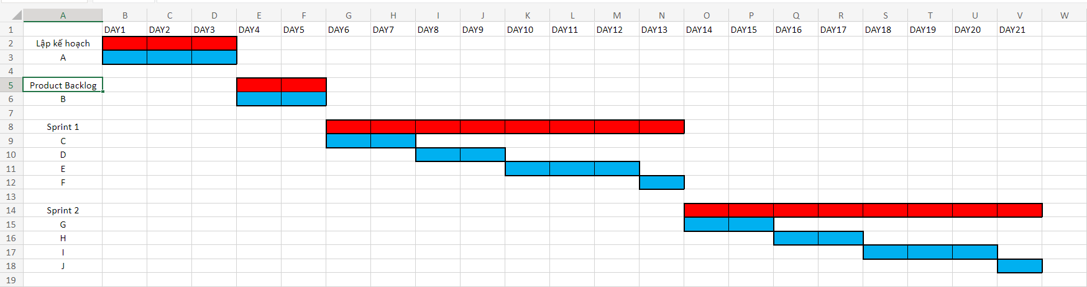

**3, Mạng AoA**

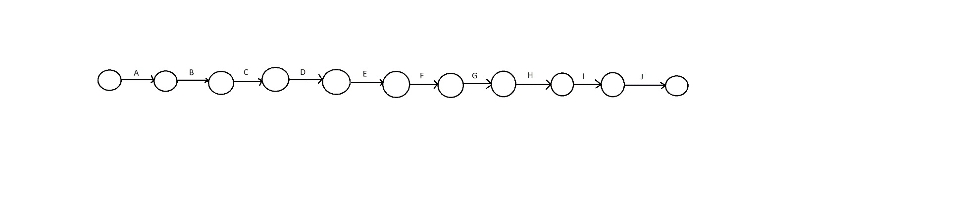**4, Mạng AoN**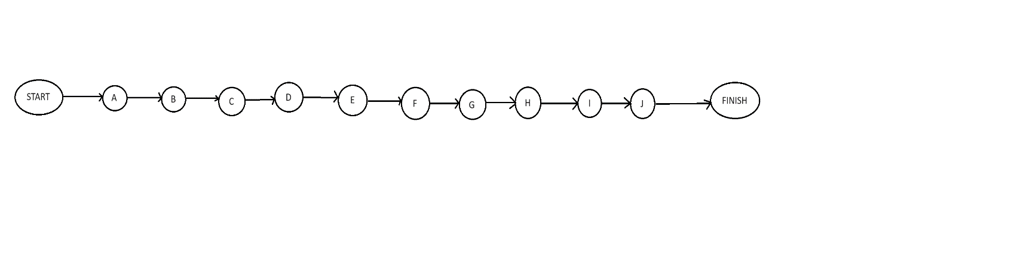

**5, Phương pháp tính đường găng**

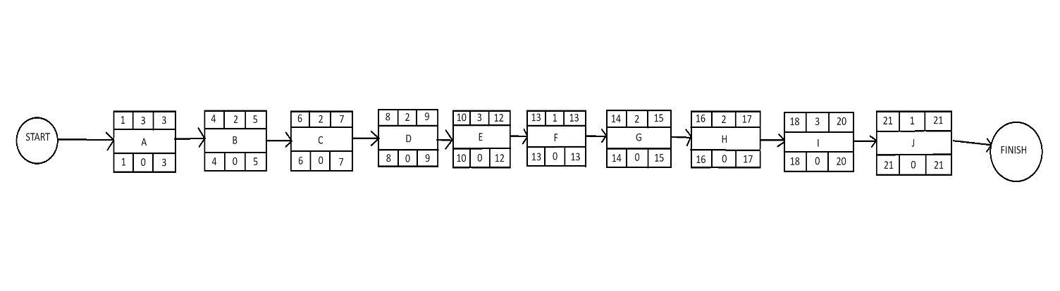Đường găng: A -> B -> C -> D -> E -> F -> G -> H -> I -> J

Thời gian hoàn thành sớm nhất của dự án là: 21 (ngày)

## **III. Quản trị rủi ro**

|  |  |  |  |  |
| --- | --- | --- | --- | --- |
| **STT** | **Tên rủi ro** | **Xác suất** | **Mức ảnh hưởng** | **Chiến thuật ứng phó** |
| **A** | **Xác định yêu cầu** |  |  |  |
| 1 | Không hiểu rõ yêu cầu của khách hàng | Cao(2) | Thảm Khốc(1) | * Giao tiếp chặt chẽ với khách hàng, đảm bảo rằng tất cả các yêu cầu đều được hiểu rõ và ghi chép lại. |
| 2 | Yêu cầu thay đổi trong quá trình phát triển | Cao (2) | Nghiêm trọng(2) | * Thiết lập một quy trình để xử lý các yêu cầu thay đổi, bao gồm việc đánh giá ảnh hưởng của sự thay đổi và việc điều chỉnh kế hoạch dự án. |
| 3 | Không xác định được mục tiêu của trò chơi | Cao(2) | Nghiêm trọng(2) | * Xác định rõ ràng mục tiêu của trò chơi từ đầu, bao gồm game play, đối tượng người chơi mục tiêu, và các yếu tố khác. |
| **B** | **Thiết kế phần mềm** |  |  |  |
| 1 | Kỹ sư chưa có kinh nghiệm | Trung bình(3) | Thảm khốc (1) | * Tổ chức các buổi đào tạo chéo giữa các thành viên tay nghề cứng với người mới |
| 2 | Phần mềm đã có mặt trên thi trường | Cao(2) | Nghiêm trọng(2) | * Tập trung vào đồ họa * Đầu tư quảng cáo bao phủ thị trường * Sáng tạo các chức năng mới mẻ thu hút khách hàng |
| 3 | Kỹ sư vắng mặt (rời dự án) | Thấp(4) | Thảm khốc(1) | * Đảm bảo mọi nhân sự đều được đảm nhiệm phần việc quan trọng của dự án * Họp mặt thường niên (ngoài công việc) để xây dựng tình đoàn kết, teamwork * Có từ 1,2 nhân sự back up kịp thời cho dự án bất cứ lúc nào * Có cơ chế lưu trữ, quản lý tài liệu công việc của tất cả nhân sự |
| **C** | **Lập trình phần mềm** |  |  |  |
| 1 | Lỗi phần mềm không được phát hiện trong quá trình kiểm thử | Cao(2) | Thảm khốc(1) | * Thực hiện kiểm thử kỹ lưỡng và sử dụng các công cụ kiểm thử tự động. |
| 2 | Thời gian phát triển kéo dài hơn dự kiến | Cao(2) | Nghiêm trọng(2) | * Lập kế hoạch chi tiết, theo dõi tiến độ và điều chỉnh kế hoạch nếu cần. |
| 3 | Phát sinh yêu cầu mới trong quá trình phát triển | Cao(2) | Nghiêm trọng(2) | * Thiết lập một quy trình để xử lý các yêu cầu thay đổi, bao gồm việc đánh giá ảnh hưởng của sự thay đổi và việc điều chỉnh kế hoạch dự án. |
| **D** | **Tích hợp hệ thống** |  |  |  |
|  | Công cụ CASE không thể được tích hợp | Cao(2) | Chấp nhận được | * Nếu công cụ CASE không thể tích hợp ta có thể tích hợp nhiều phần mềm khác nhau để tạo thành một hệ thống hỗ trợ phát triển đầy đủ hoặc sử dụng công cụ phần mềm thay thế để thực hiện các hoạt động thiết kế, mã hóa, kiểm thử, … |
| **E** | **Test** |  |  |  |
| 1 | Bug | Trung bình(3) | Nghiêm trọng(2) | * Thuê 1-2 game tester tránh ra các sự kiện xấu khi game ra mắt |